Муниципальное Автономное Дошкольное Образовательное Учреждение детский сад № 505
620041 г. Екатеринбург, ул. Советская,16а, т/ф (343)372-03-80
сайт: madou505@mail.ru

Для вас-родители:
Как научить детей бережному отношению к природе?

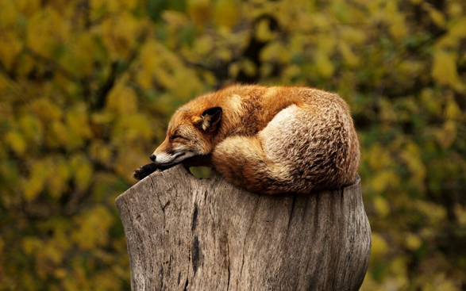

Возрастная категория: старший дошкольный возраст
Подготовила: Ковалева Людмила Юрьевна
воспитатель группы № 4 «Волшебный город»

Екатеринбург, 2021
Как сказки и рассказы Дмитрия Мамина-Сибиряка учат детей бережному отношению к природе.

Сказки Мамина-Сибиряка
Со сказками Дмитрия Мамина-Сибиряка, наверное, знакомы все. Многие смотрели мультфильмы «Серая Шейка» и «Храбрый заяц»? Так вот они поставлены по сказкам Мамина-Сибиряка «Серая Шейка» и «О храбром зайце — длинные уши, косые глаза, короткий хвост».
Мамин-Сибиряк писал рассказы, в которых учил детей понимать мир природы. Он считал, что природа — сказочный мир, где деревья говорят, ходят, радуются и плачут, — совсем не выдумка, а действительность, только нужно уметь понять мудреный язык этой немой природы. А в наше время задача человека — еще и сохранить природу и окружающую среду.
Как Мамин-Сибиряк стал писателем?
Мамин-Сибиряк родился 6 ноября 1852 года в 40 километрах от Нижнего Тагила (село Висим). Он с детства любил животных и природу Урала и даже поступил в Петербургскую медико-хирургическую академию на ветеринарное отделение, потом, правда, перевелся на юридическое. Но из-за трудностей с деньгами и ухудшения здоровья вскоре оставил институт и посвятил всю оставшуюся жизнь писательскому ремеслу. Однако писать детские сказки и рассказы он стал лишь после рождения дочки Лены, или Аленушки, как ласково ее называл.
Вчера получил только что вышедшую книжку "Алёнушкиных сказок", — издание очень милое. Всех сказок восемь*. Это моя любимая книжка ее писала сама любовь и поэтому она переживет все остальное».
15 декабря 1896 года, Царское село (из письма матери А. С. Маминой)
* В первой редакции было 8 сказок, потом добавились еще две.

«Малиновые горы», или экологическая сказка о вреде браконьерства
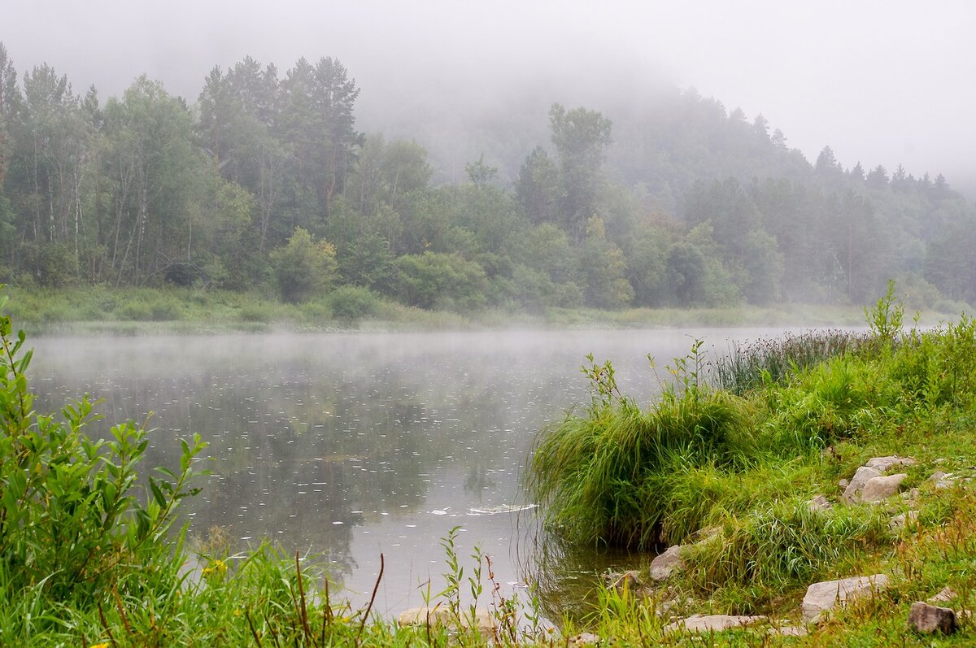
«Мы тут в том роде, как гости, значит, озорничать и не надобно...» — рассуждает главный герой рассказа «Малиновые горы» Сохач. Но Мамин-Сибиряк дает и другую точку зрения, вводя еще одного персонажа, — Тараса Семеныча, охотника и рыболова, занимающегося браконьерством.
— Это у тебя что, Тарас Семеныч?
— А ты погляди... — грубо ответил Тарас Семеныч — он всегда грубил, когда чувствовал себя виноватым. — Известно, яйца...
— Так, так... Хорошее ремесло: воровать утиные яйца!
— Чего мне их воровать-то? Просто набрал по гнездам...
— Конечно, наворовал... Не твои ведь яйца, ну, значит, украл.
Воспитание, по Мамину-Сибиряку, неразрывно связано с горькой правдой жизни. Природа и лесные жители в его сказках рассказывают читателю, что они думают, что чувствуют, почему им особенно тяжело и горестно. Так ребенок незаметно для себя становится маленьким исследователем жизни природы. Но самое главное — сам осознает, что плохо, а что хорошо.

«Лесная сказка», или экологическая сказка про вырубку леса
У реки, в дремучем лесу, в один прекрасный зимний день остановилась толпа мужиков, приехавших на санях. Подрядчик обошел весь участок и сказал:
— Вот здесь рубите, братцы... Ельник отличный. Лет по сту каждому дереву будет...
Он взял топор и постучал обухом по стволу ближайшей ели. Великолепное дерево точно застонало, а с мохнатых зеленых ветвей покатились комья пушистого снега. Где-то в вершине мелькнула белка, с любопытством глядевшая на необыкновенных гостей; а громкое эхо прокатилось по всему лесу, точно разом заговорили все эти зеленые великаны, занесенные снегом. Эхо замерло далеким шепотом, будто деревья спрашивали друг друга: кто это приехал? Зачем?..
— Ну, а вот эта старушка никуда не годится... — прибавил подрядчик, постукивая обухом стоящую ель с громадным дуплом. — Она наполовину гнилая.
— Эй ты, невежа, — крикнула сверху Белка. — Как ты смеешь стучать в мой дом? Ты приехал только сейчас, а я прожила в дупле этой самой ели целых пять лет.
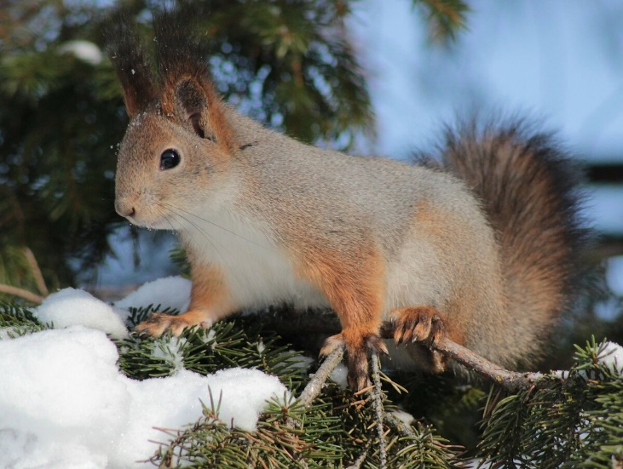
Она щелкнула зубами, распушила хвост и так зашипела, что даже самой сделалось страшно. А невежа-подрядчик не обратил на нее никакого внимания и продолжал указывать рабочим, где следовало начать порубку, куда складывать дрова и хворост. Что было потом, трудно даже рассказать. Никакое перо не опишет того ужаса, который совершился в каких-нибудь две недели...
В «Лесной сказке» Мамин-Сибиряк поднимает вопрос вырубки леса и раскрывает проблему самовозобновляемости леса. Да, все верно, после полной вырубки леса на оголенном месте начнется самая что ни на есть настоящая борьба за выживание. Сначала появится трава — у нас это иван-чай, потом кустарнички, осина. Пройдут сотни лет, и лес, возможно, вновь станет тем самым вековым. Конечно, если вновь не вмешается человек...
Чтобы привить любовь к природе, несомненно, нужно читать рассказы и сказки Мамина-Сибиряка.
